E-comerce

Logo, barra de búsqueda muy importante, un carrito, y login
Menú de hamburguesa con las categorías, un slider con eventos
Productos recomendados, más votados, etc.
Un footer con secciones de la web, datos del negocio, dirección, cif, telf

Dentro de un producto: fotos, titulo, opiniones, precio, rrss, caraterísticas del producto, productos recomendados

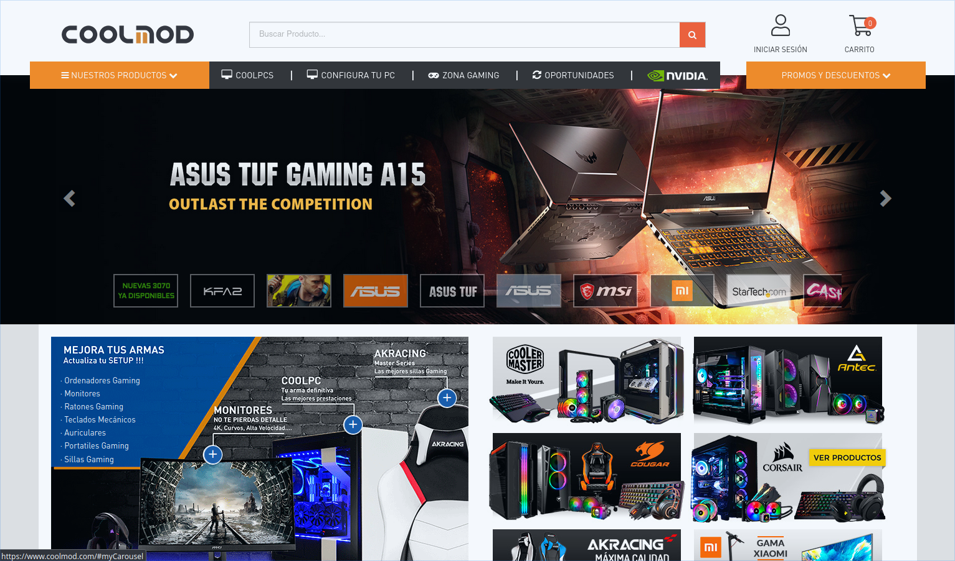
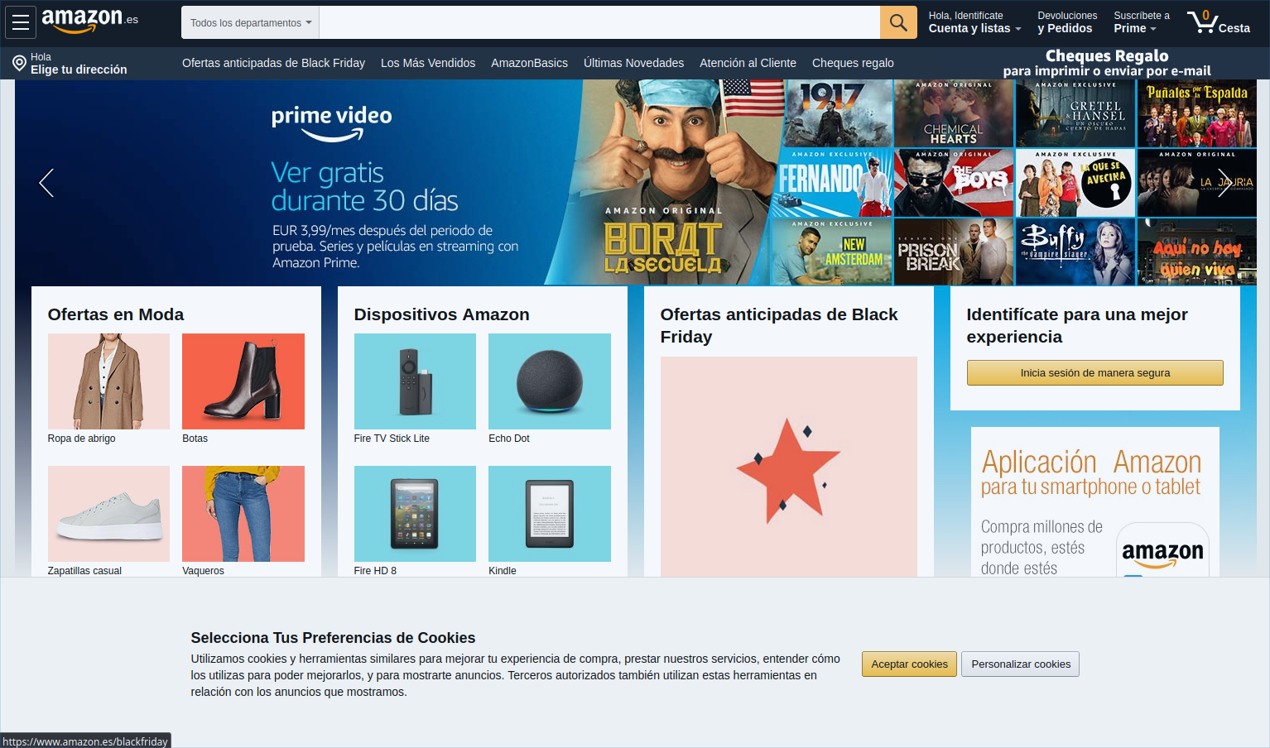
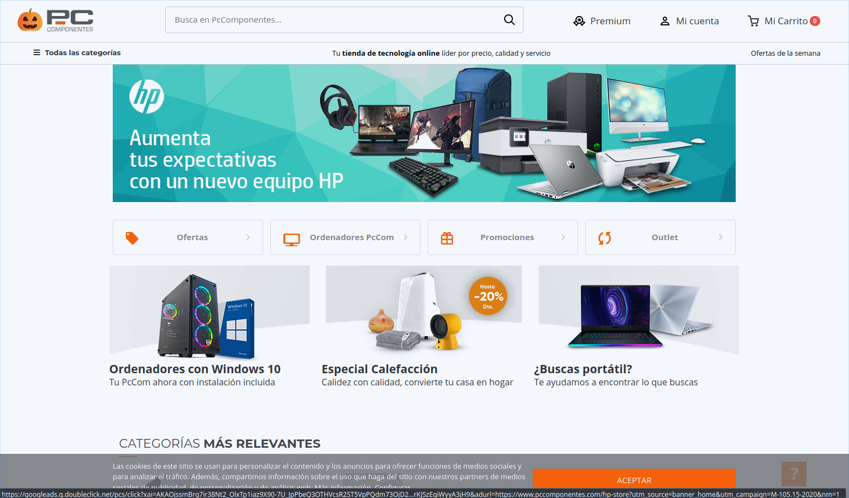

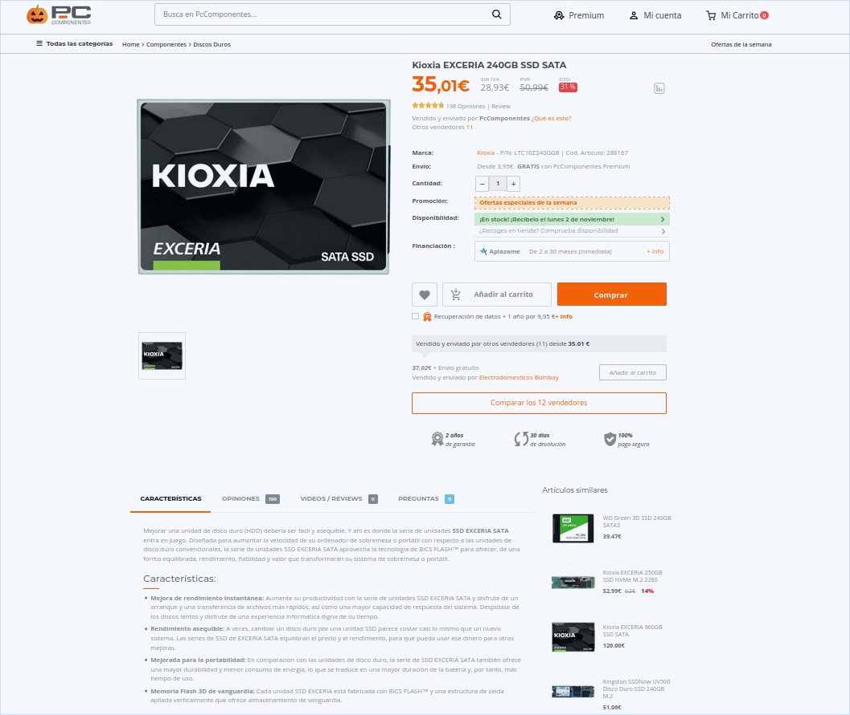

Webs Corporativas

Logo, menú y un buscador pequeñito.
Sliders, zona de registro/login, eventos, RRSS
Te presentan varios productos distintos de sus categorías, elementos multimedia como vídeos, testimonios de gente, poner cosas antiguas para recordar productos antiguos (vintage), información sobre la empresa en el footer, sección de manuales, actualizaciones de drivers.

Tienen un apartado de tienda similar a las del e-comerce

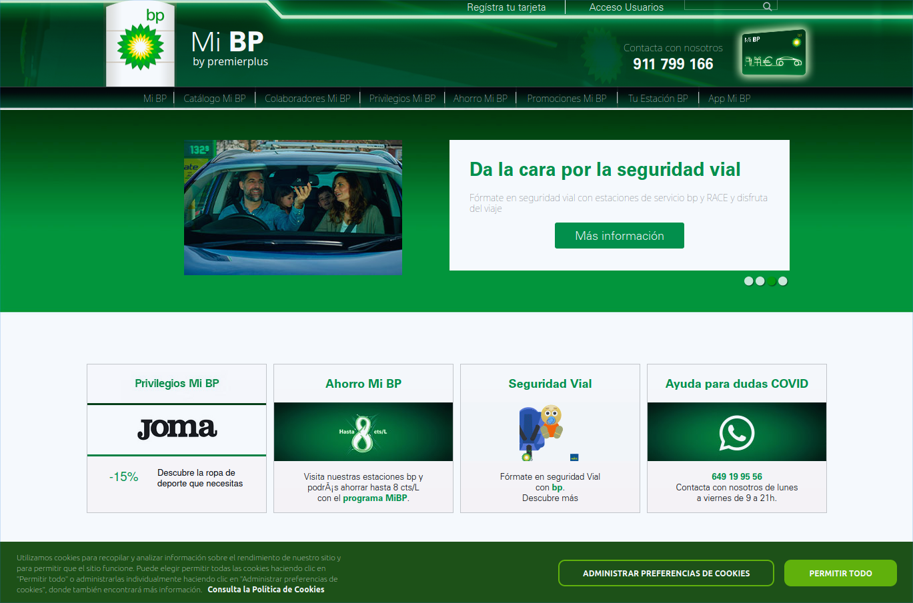

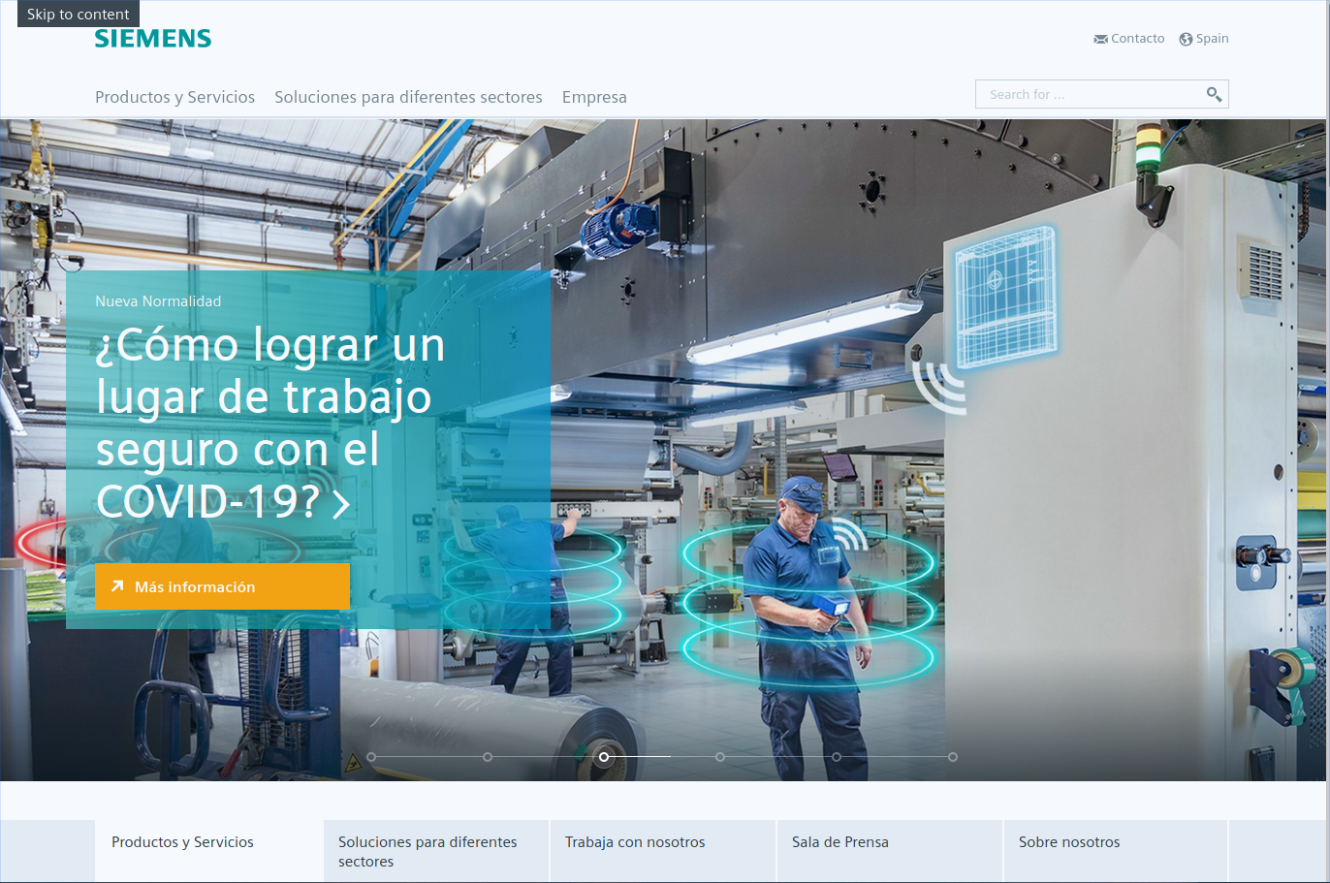
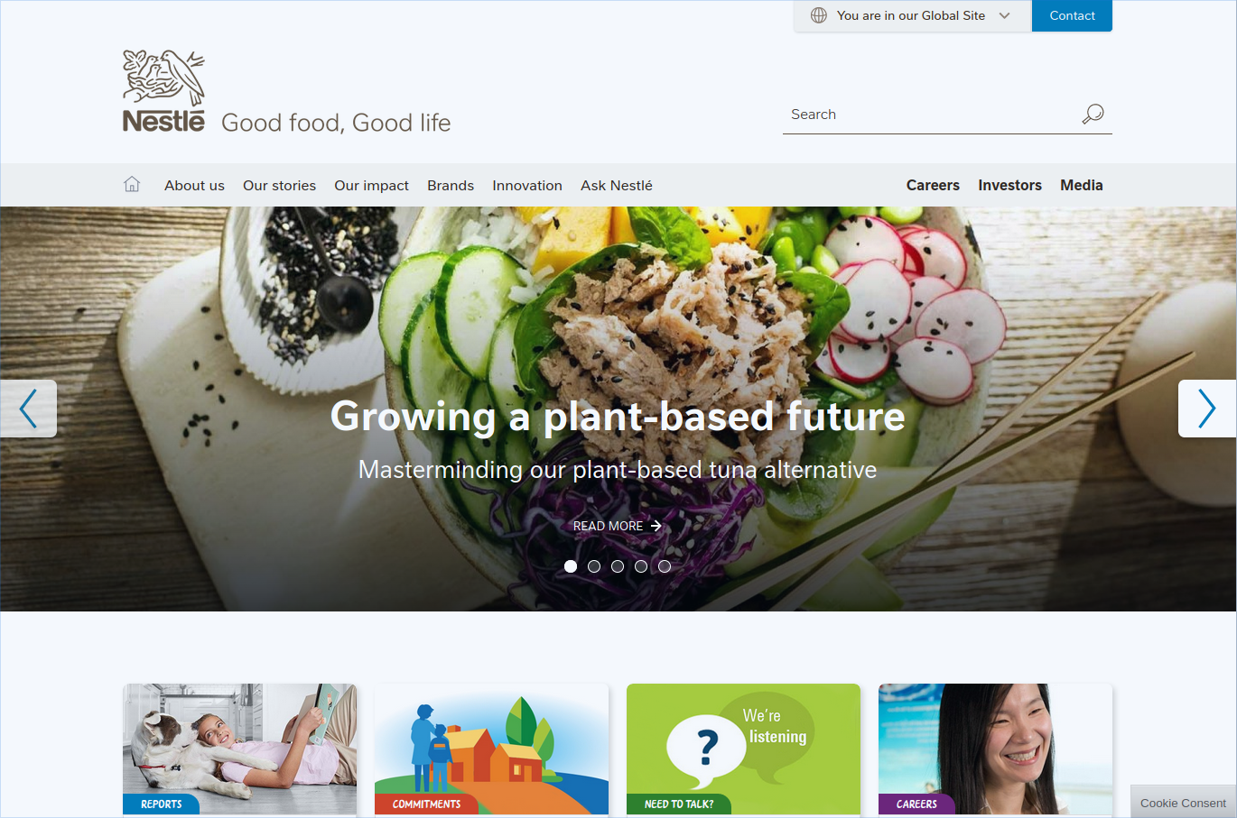

Webs Personales y Portfolios

Logo, una foto muy grande de fondo o un slider de fondo, menu, un mini buscador, un pie pequeño.

En el menú, podemos encontrar noticias tipo blog. Biografía, obras, una pequeña tienda para vender, una zona de media con videos y fotos, contacto, RRSS.

Portada con una imagen, sobre mí, hacerlo todo sobre la misma página.

Mostrar precios, formulario de contacto simple, que incluye el servicio, ser claro con lo que incluye y lo que no, forma de pago.

Imágenes con las empresas que has trabajado, footer con datos,

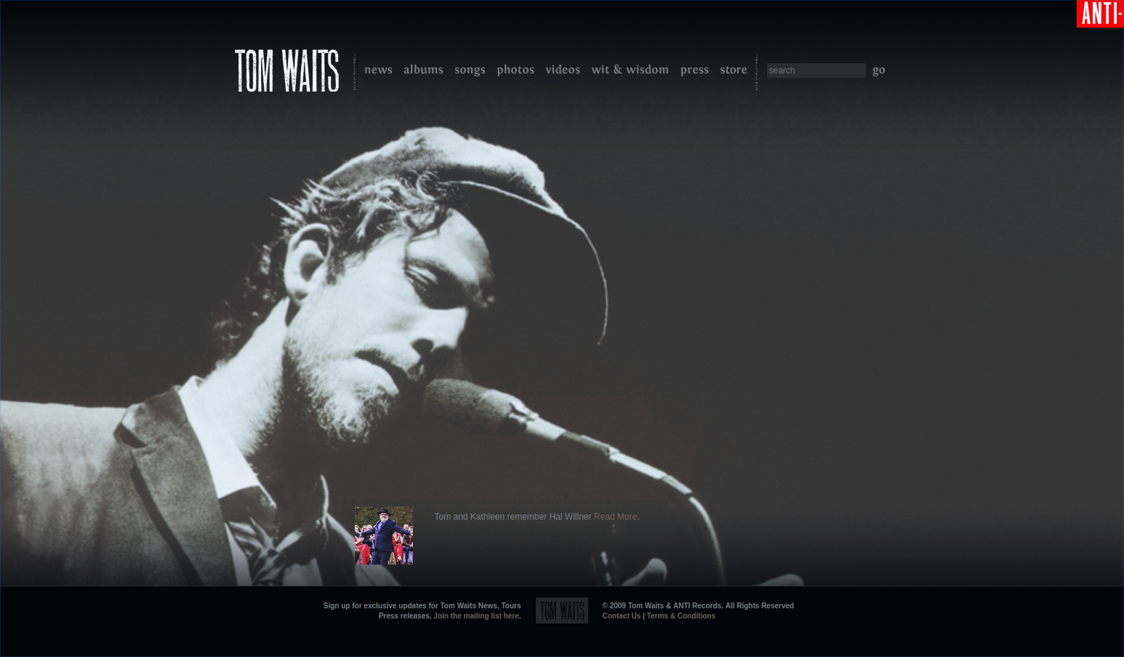

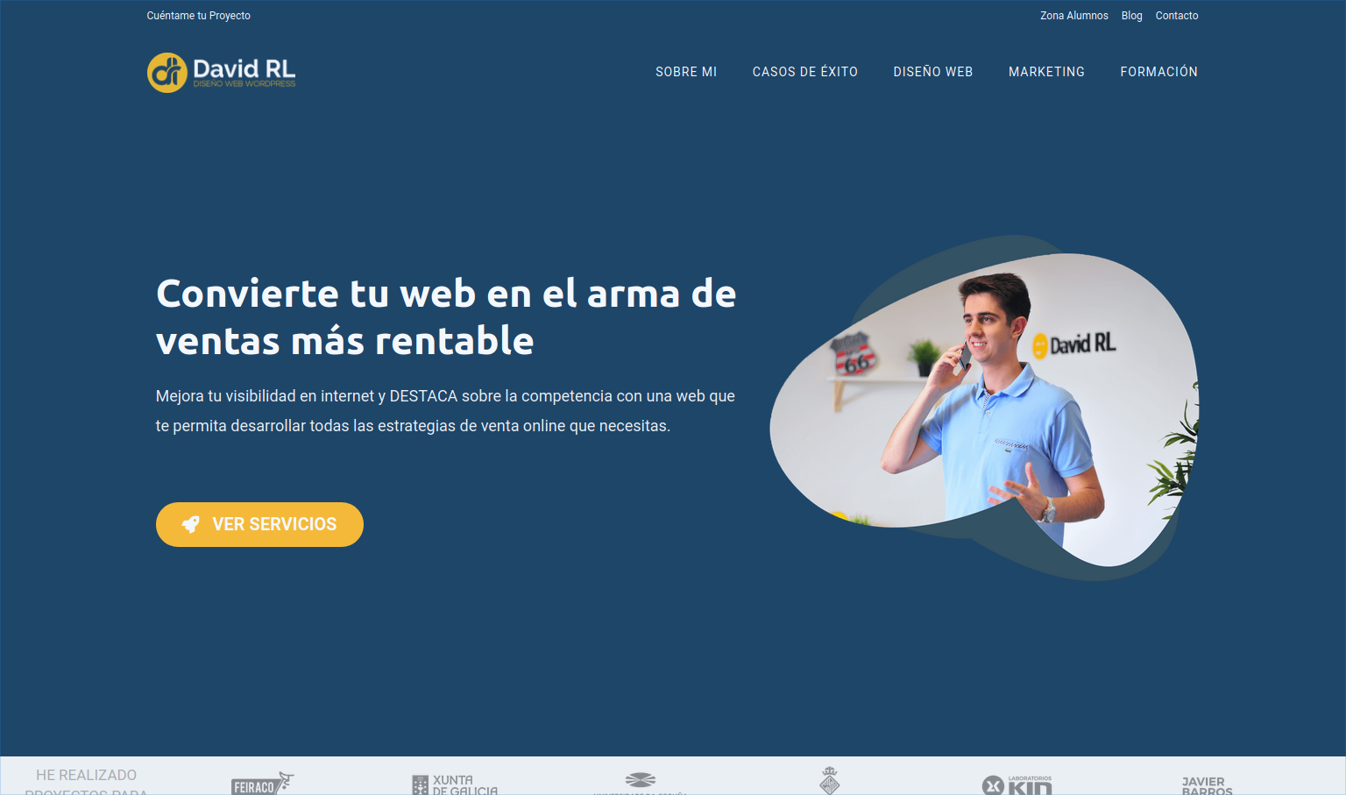

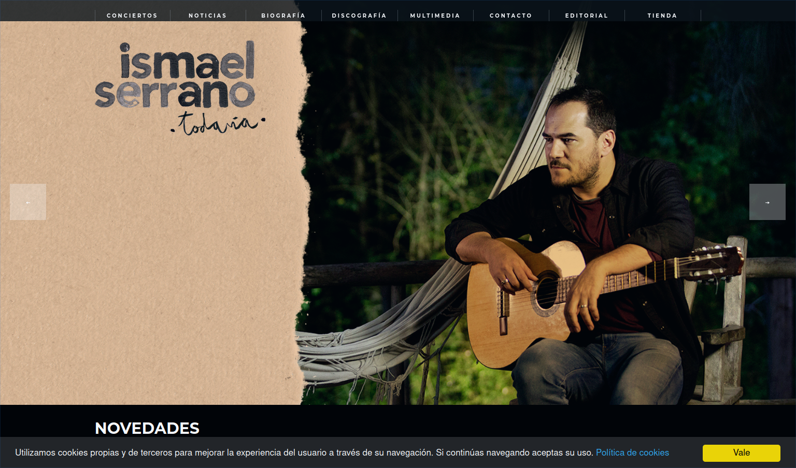

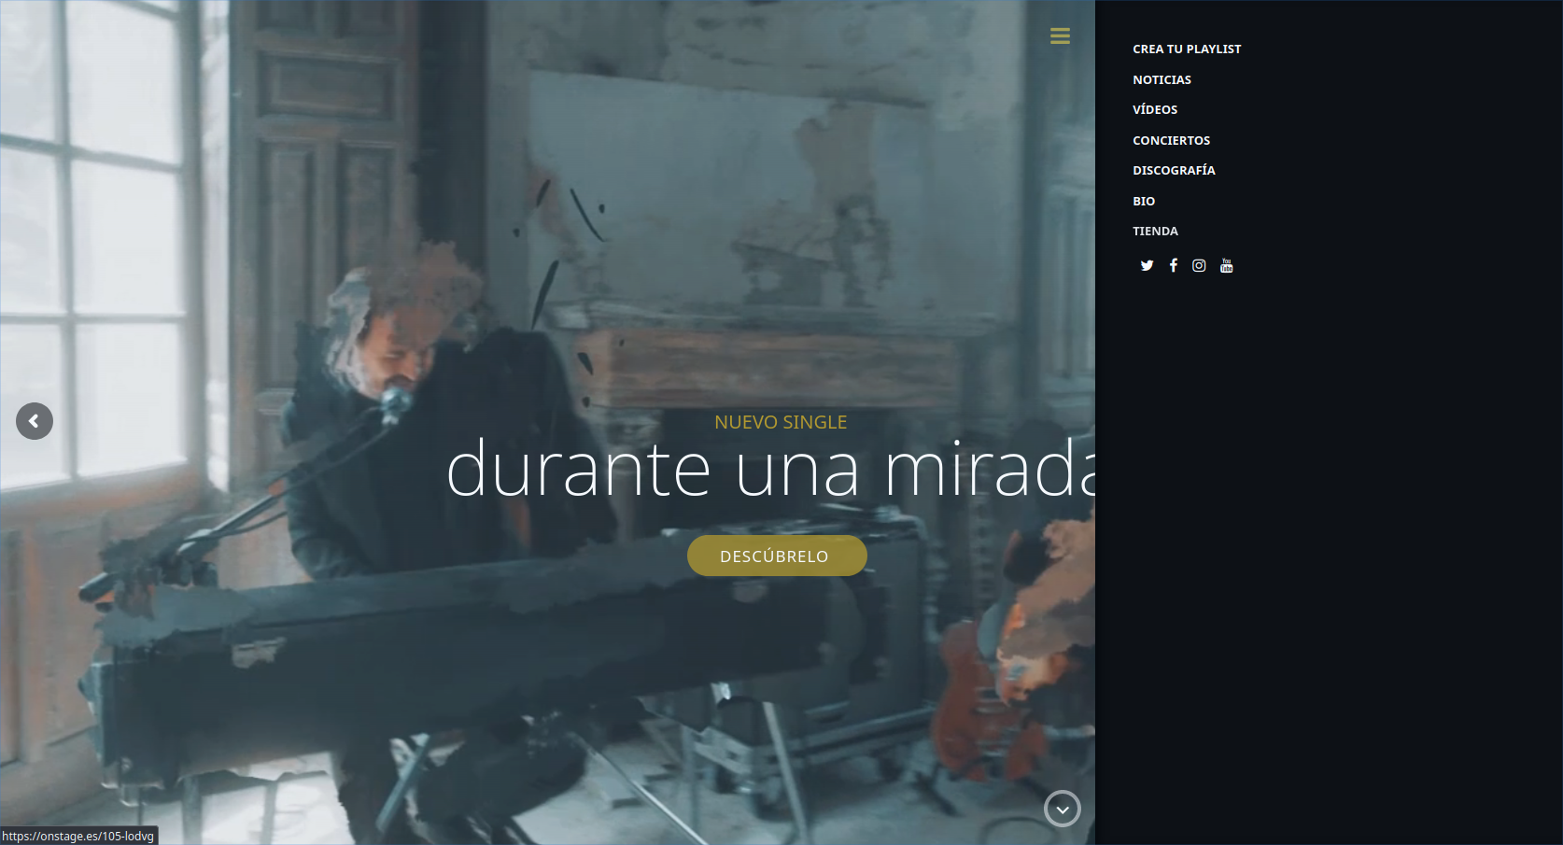

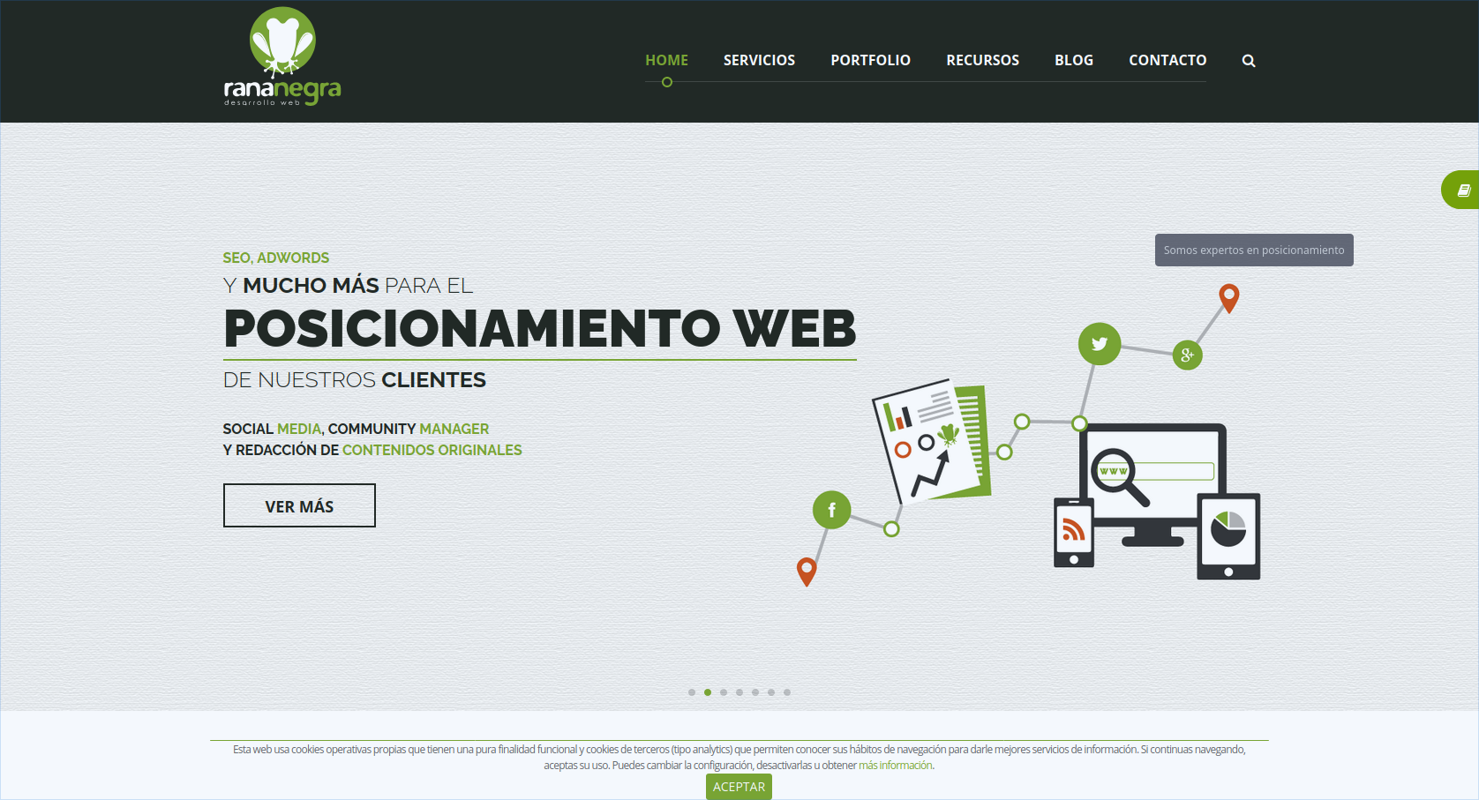

Catálogos multimedia

Youtube. Buscador con bastante presencia y a la dcha login y demás, menú izq con categorías, cuadricula con videos. Cuando entras en un video muestra descripción, fecha, likes, contenidos relacionados, subscriptores, visualizaciones, publicidad, comentarios.
Vimeo, dailymotion.
Flickr. Enfocada a fotos. Ubicación, cámara, etiquetas.
Spotify, discos, playlist…
Soundcloud, bandcamp
Los contenidos los aporta el usuario
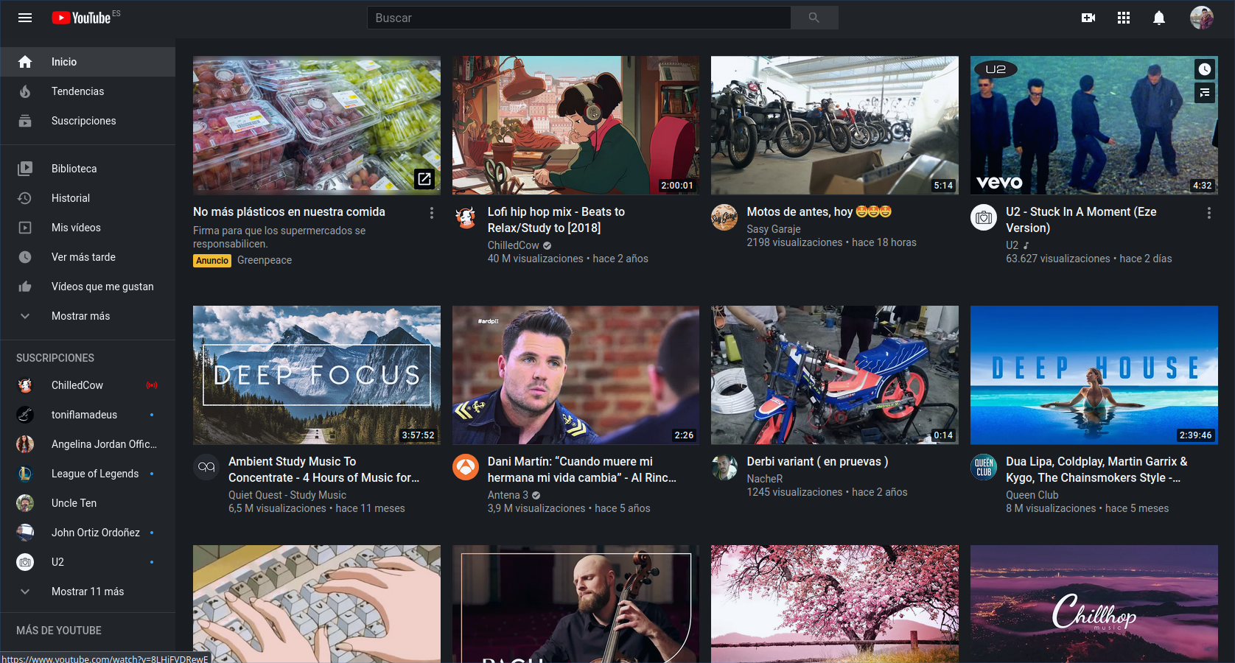
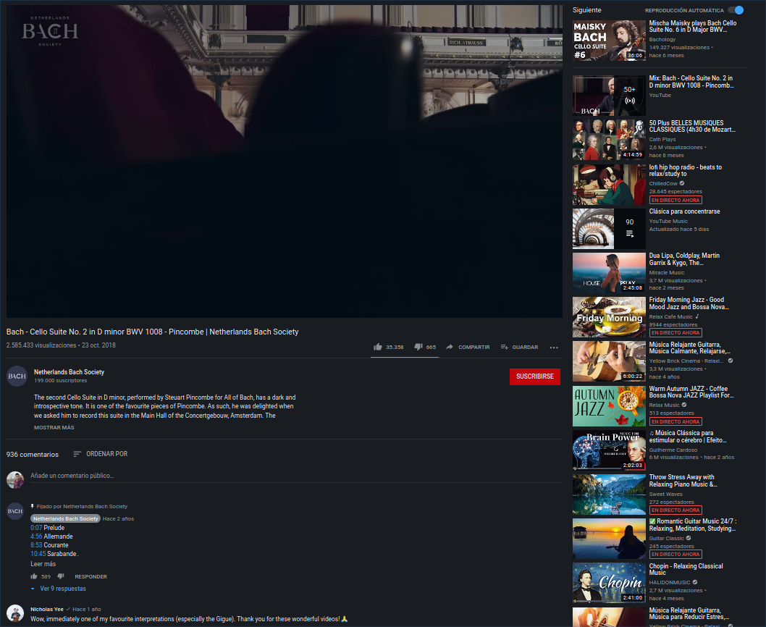
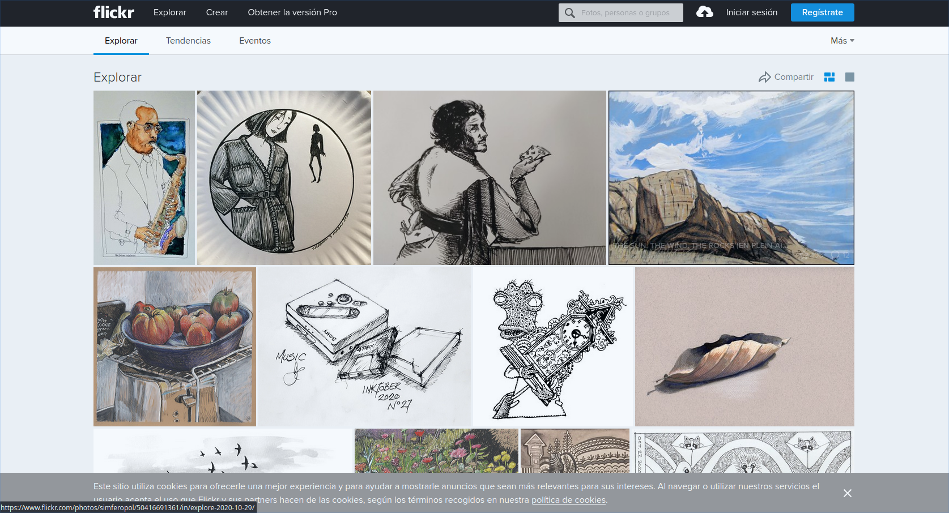

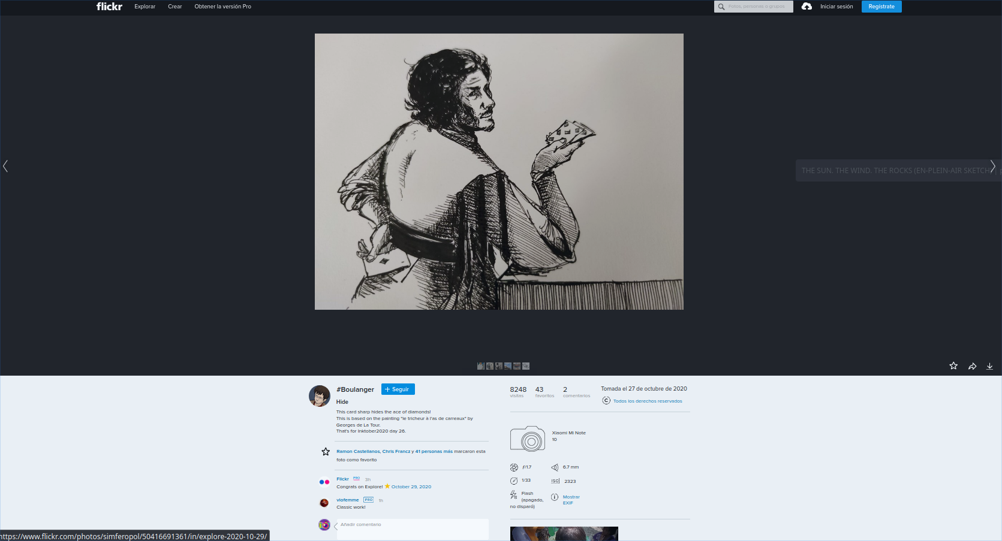

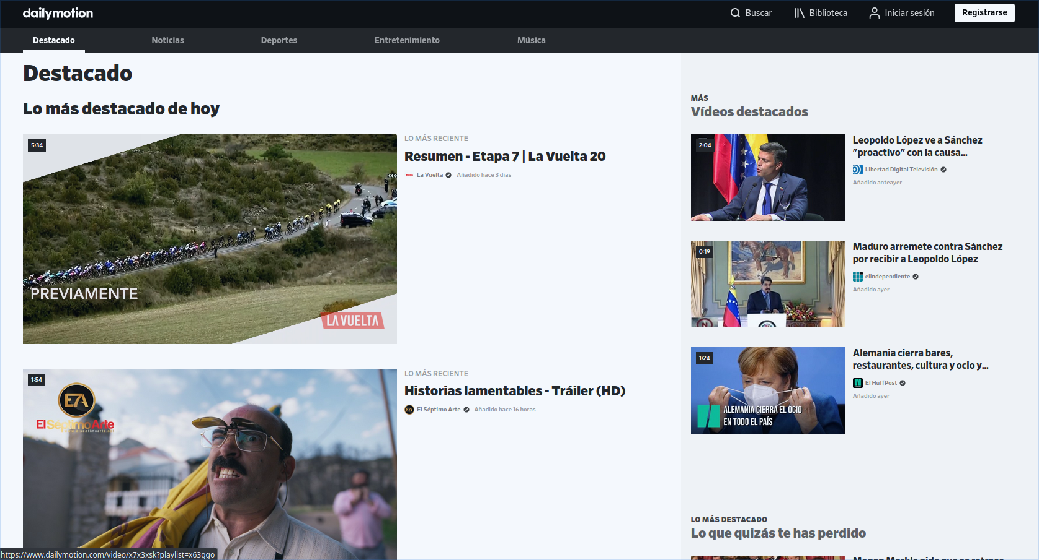
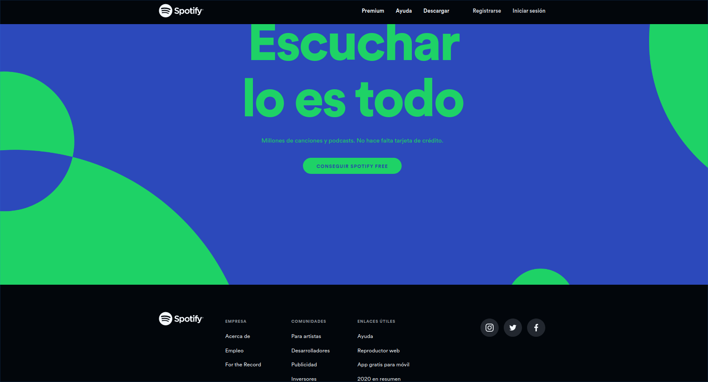
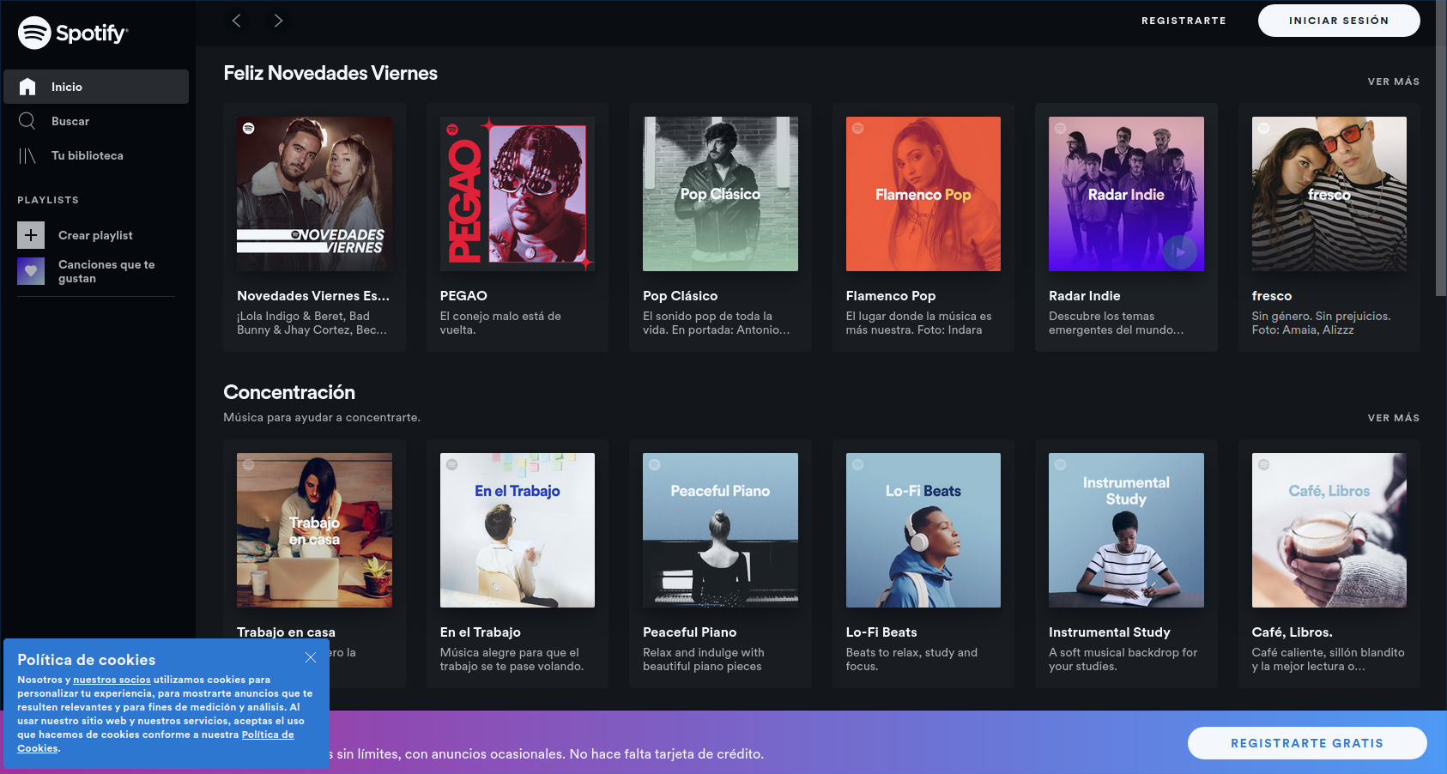
Redes sociales

Twitter, facebook, instagram, linkedin
Los contenidos los aporta el usuario.
Retweets, citado,
Barra de búsqueda media, login. Al centro el contenido, laterales accesos directos, amigos
Me gusta, comentar, compartir

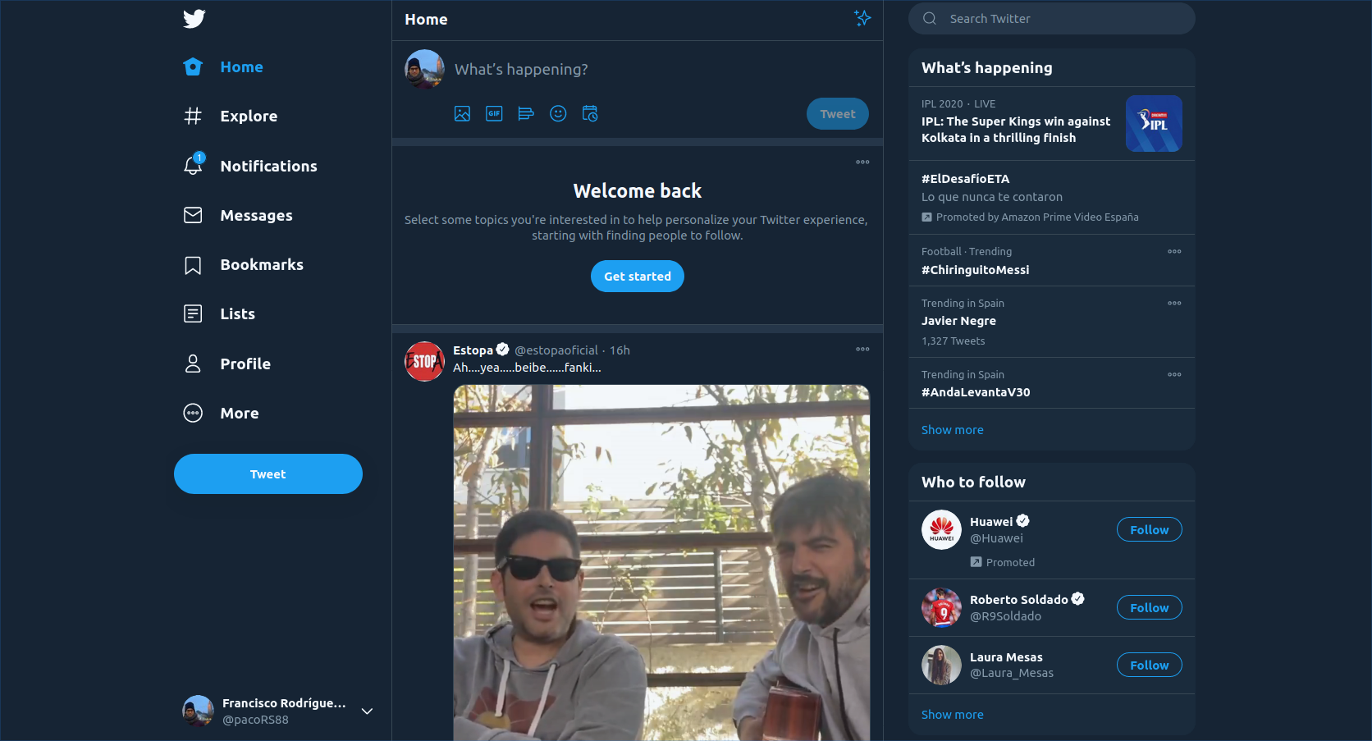

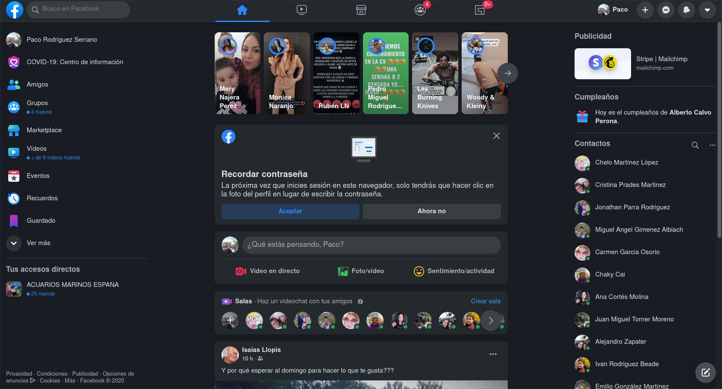

Wikis y fandoms

Se basan en la mecánica que la gente puede aportar con su información.
Wikipedia, menu lateral izq, dcha arriba un buscador y login. Varios idiomas, enciclopedia. Hay muchísimos enlaces. Se muestran artículos, actualidad. Muchos idiomas en el lateral, .
Wki GW2,en el centro un peque;o menú con apartados del juego, WvsW, combate, personajes, mapas, secretos, eventos

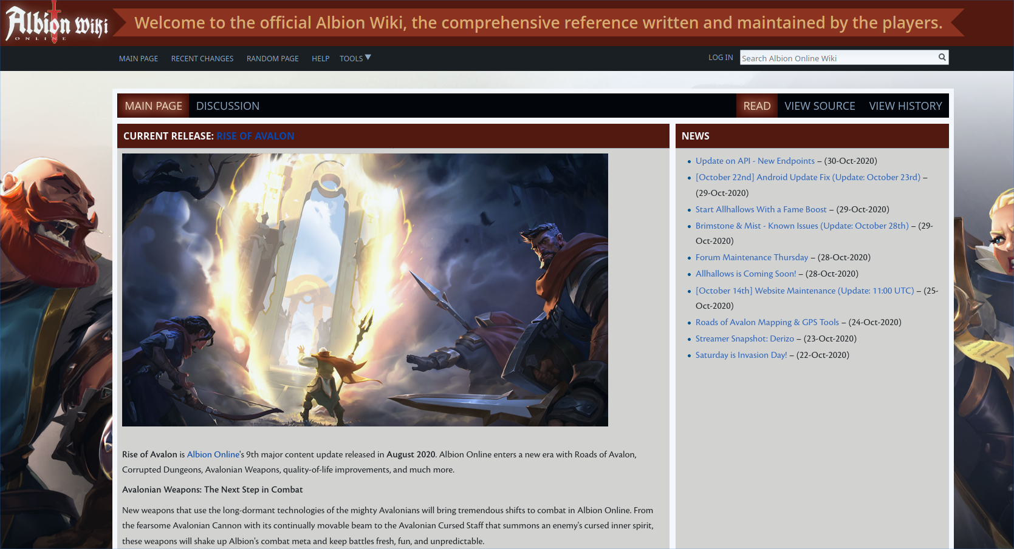
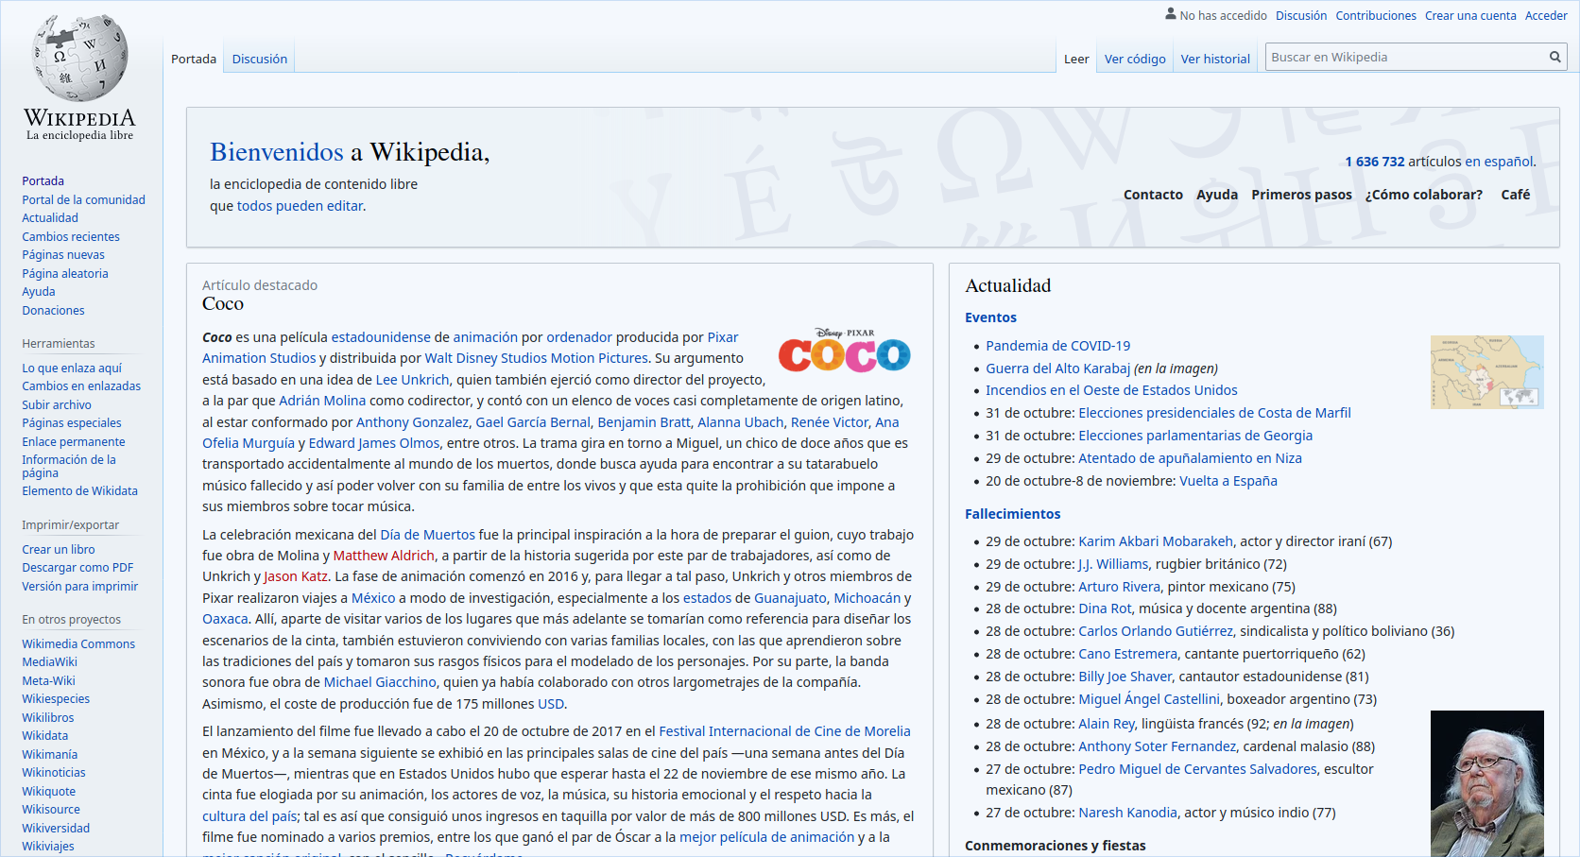

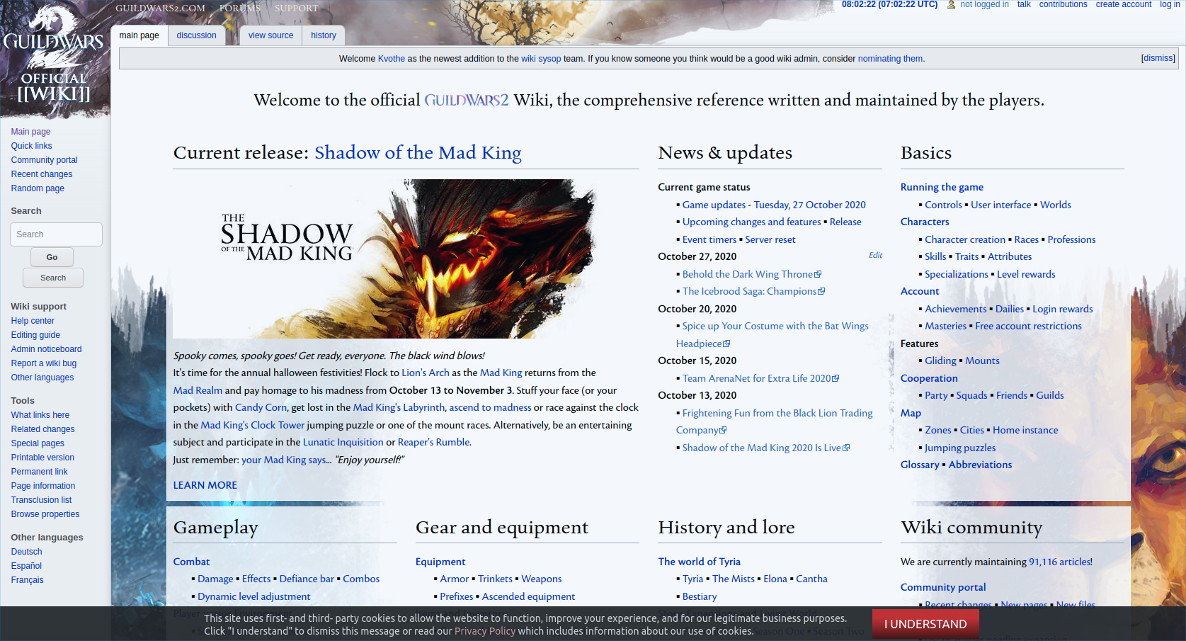

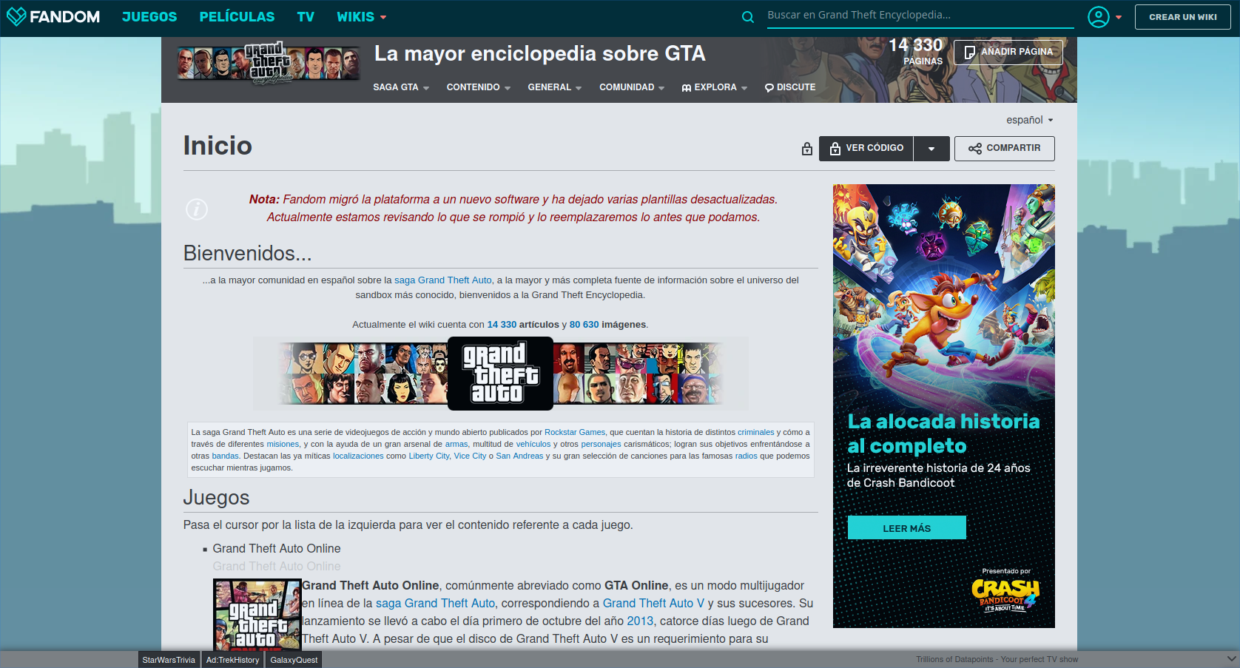

Blogs
Header con un logo y titulo.
Cada entrada debe de tener una fecha de publicación, autor, algunas fotos/vídeos y cada una debe de ser una caja independiente. Pueden tener etiquetas. Etiquetas relacionadas, banners. Un blog es como un diario. ASIDE con todo eso y fechas, etc..
La cronología es importante.

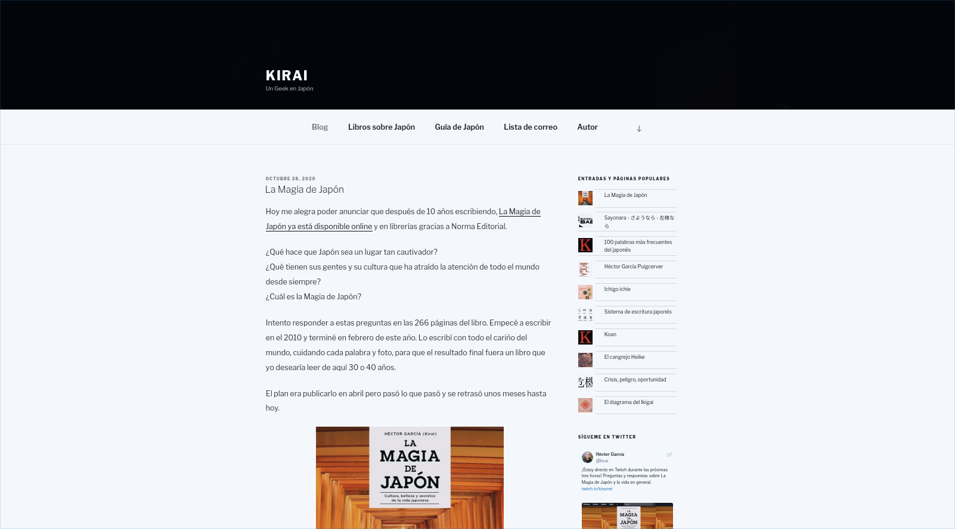
https://www.elquintolibro.es/



